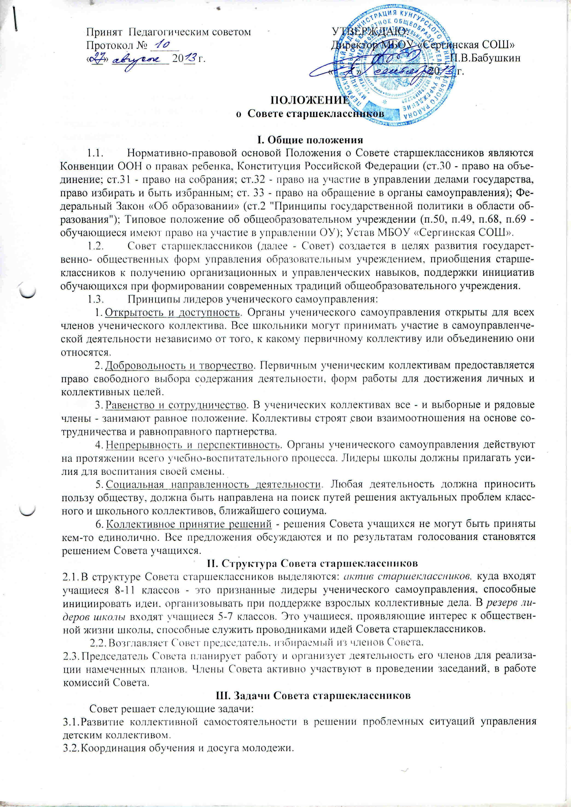
- Реализация прав обучающихся в процессе освоения навыков управленческой деятельности.
IV. Функции Совета старшеклассников
Совет выполняет следующие функции:
4.1. Проводит заседания не реже одного раза в две недели.
- Организует систематическую работу комиссий, вовлекая в эту деятельность большинство обучающихся общеобразовательного учреждения, старост (координаторов классов).
- Инициирует проведение общих акций в соответствии со статусом общеобразовательного учреждения (проведение олимпиад, конкурсов художественной самодеятельности, спортивных мероприятий, уроков здоровья и др.)
- Изучает заинтересованность обучающихся в создании детской общественной организации.
- Контролирует соблюдение правил поведения обучающихся, организует дежурство обучающихся при проведении внеклассных культурно- массовых мероприятий (проведение новогодних елок, дискотек, выпускных вечеров ит.п.).
4.6. Координирует работу кружков, научных обществ обучающихся, информирует обучающихся о проведении в образовательных учреждениях научно- популярных лекций.
4.7.Организует посещение театров, музеев, концертов.
- Информирует участников образовательного процесса о результатах деятельности комиссий Совета в стенной газете (пресс-центре), публикует в СМИ сообщения об интересных делах обучающихся.
- Участвует в заседаниях органов самоуправления общеобразовательного учреждения, в том числе Управляющего совета, рассматривающих вопросы дисциплины обучающихся и нарушений Устава школы.
4.10.Способствует реализации прав обучающихся.
V. Права членов Совета старшеклассников
Члены Совета имеют право:
5.1. Участвовать в разработке плана воспитательной работы общеобразовательного учреждения.
5.2. Представлять инициативы обучающихся, одобренные на заседаниях Управляющего совета, в органах управления МБОУ «Сергинская СОШ».
5.3. Получать полную информацию о перспективах обеспечения оптимальных условий для организации образовательного процесса.
5.4. Получать разъяснения у руководства общеобразовательного учреждения о принятых управленческих решениях по вопросам образования, об изменении принятых планов, решений.
5.5. Вывести из состава Совета безынициативных членов, систематически не посещающих заседания, не выполняющих возложенных на них обязанностей, не заинтересованных в повышении авторитета Совета.
VI. Ответственность членов Совета старшеклассников
Члены Совета несут ответственность за:
- Принятие корректных решений на заседаниях Совета в пределах установленной компетенции.
- Установление взаимодействия и понимания между участниками образовательного процесса.
- Активность и инициативность в работе Совета.
VII. Документация Совета старшеклассников
- На заседаниях Совета ведутся протоколы, принимаются решения, которые доводятся до сведения обучающихся (стенная газета).
- Работа Совета планируется и может входить как составляющая в план воспитательной работы общеобразовательного учреждения.
7.3 .В конце учебного года члены Совета совместно разрабатывают отчет о проделанной работе и анализируют достигнутые результаты.
7.4. Вся документация Совета хранится в установленном месте у заместителя руководителя общеобразовательного учреждения, курирующего воспитательную работу.
VIII. Порядок принятия настоящего Положения
8.1. Положение рассматривается на общешкольном ученическом собрании, утверждается Советом школы с указанием срока введения его в действие.

